**Eötvös Loránd Tudományegyetem**

**Informatikai Kar**

**Informatikatudományi Intézet**

**Programozási Nyelvek és Fordítóprogramok Tanszék**

Fényképszerkesztő alkalmazás C++ nyelvene

Szerző: Témavezető:

Kiss István Pataki Norbert

Programtervező informatikus BSc. Egyetemi docens, PhD

**Budapest, 2023**

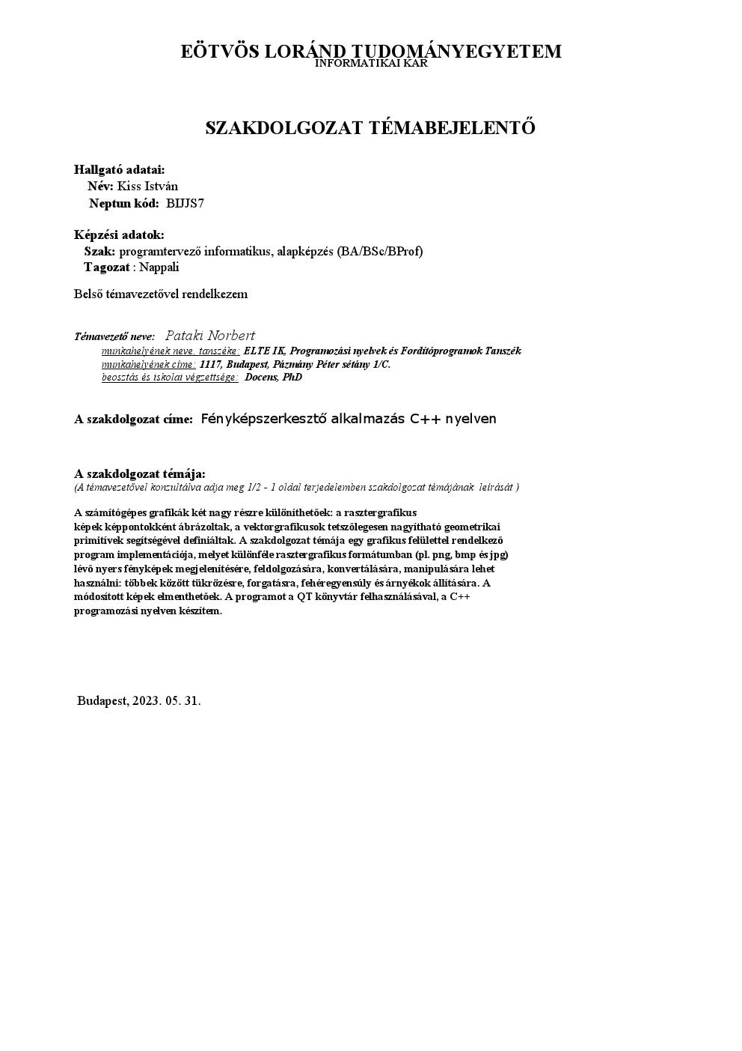

Tartalomjegyzék

1. Bevezetés 1

1.1. Témaválasztás indoklása 1

1.2. Megoldandó feladat leírása 1

2. Felhasználói dokumentáció 2

2.1. A felhasználói felület ismertetése 2

2.1.1. Menü 3

2.1.2. Vászon 3

2.1.3. Korrekciók 4

2.1.4. Histogram 5

2.2. Követelmények 5

2.3. Alkalmazás futtatása 5

2.4. Funkciók 6

2.4.1. Fájl beolvasás 6

2.4.2. Fájl mentése 7

2.4.3. Konvertálás 8

2.4.4. Kilépés 8

2.4.5. Nagyítás és kicsinyítés 8

2.4.6. Tükrözés 9

2.4.7. Forgatás 9

2.4.8. Fehéregyensúly 10

2.4.9. Világosság 12

2.4.10. Árnyékok javítása 12

2.4.11. Módosítások Visszaállítása 16

3. Fejlesztői dokumentáció 17

3.1. Qt, OpenCV: A fejlesztői környezet 17

3.2. Fejlesztői környezet létrehozása 17

3.2.1. Telepítsük a Qt-t 17

3.2.2. Telepítsük a Cmake-et 17

3.2.3. MinGW hozzáadása PATH-hez 18

3.2.4. OpenCV forráskód letöltése 18

3.2.5. OpenCV compiling 18

3.3. Képek tárolása 19

3.4. Kép manipuláló algoritmusok 20

3.5. Model-View: a program felépítése 20

3.6. Rétegek közötti kommunikáció 20

3.6.1. imageLoaded() 21

3.6.2. imageUpdated() 21

3.6.3. imageLoadError() 22

3.6.4. imageSaveError() 22

3.6.5. Nézet rétegben lévő belső kommunikáció 22

3.7. Model réteg 22

3.7.1. Adattárolás: ImageData 23

3.7.2. Fájlkezelés 24

3.7.3. Korrekciók / Módosítások 25

3.7.4. Histogram megvalósítása 25

3.8. View réteg 26

3.9. Tesztelés 27

3.9.1. UNIT Tesztek 27

3.9.2. Végfelhasználói tesztek – Histogram 29

3.9.3. Végfelhasználói tesztek – Korrekciók 30

4. További fejlesztési lehetőségek 31

5. Összefoglalás 32

6. Irodalomjegyzék 33

7. Melléklet 34

# Bevezetés

## Témaválasztás indoklása

Szakdolgozatom célja egy képszerkesztő alkalmazás létrehozása. Általános iskolás korom óta érdekel a fotózás, eleinte a telefonommal kezdtem, azonban ma már egy közép kategóriás Nikon fényképezőgépet használok. Utómunkára mindig az Adobe programcsomag Lightroom alkalmazását használtam, és mindig is érdekelt a különböző képeken alkalmazott korrekciók megvalósítása.

Mindezek mellett a számítógépes látás is érdekel, ezért is esett a választásom az OpenCV könyvtárra, hogy megismerjem az alapjait, az egyszerű képek módosítását.

A programot Qt keretrendszerben, C++ nyelven írtam meg az OpenCV könyvtár alkalmazásával. A Qt egy alkalmazásfejlesztési keretrendszer, amivel több platformra is lehet fejleszteni, ezért az általam tervezett eseményvezérelt grafikus alkalmazás megvalósítására tökéletes. OpenCV könyvtárat fájlkezelésre, képek tárolására és módosítására használtam. C++ nyelvet azért választottam mert tökéletes az objektum orientált szemléletek megvalósítására.

## Megoldandó feladat leírása

Digitális fényképezés előtt negatívokat használtak a fényképezőgépek, ennek a hátránya az volt, hogy nem láthattuk azonnal az eredményt és az utómunka vegyszerekkel történt egy sötétített laborban. Az utómunka egy nagyon fontos lépés a fotózáskor, hiszen ekkor tudjuk javítani a fényképek színeit és részleteit. Manapság rengeteg alkalmazás van ami erre alkalmas, általam legtöbbet használt az Adobe Lightroom, azonban egy ingyenes nyílt forráskódú alternatíva a GIMP.

Útómunka során a leggyakrabban alkalmazott és legfontosabb korrekciók között van a fehéregyensúly, árnyékok és világosság javítása. Ezek mellett sokszor van szükség képek forgatására, tökrözésére, vagy akár kép fájlok közötti konvertálásra. Képek szerkesztése során egy gyakran használt eszköz a histogram, ami megmutatja a kép színeinek eloszlását egy gráfon. Ez az alkalmazás ezeket a funkciókat implementálja. Ezeket a funkciókat nem csak fotósok használják.

# Felhasználói dokumentáció

## A felhasználói felület ismertetése

Az alkalmazás megnyitásakor egy félig üres területet látunk mivel még nincs betöltve egy kép sem, ezért histogramot sem látunk. Minden funckióról a *Funkciók* című fejezetben lehet részletesebben olvasni. A felhasználói felület angol nyelven van írva, ezért egy alapvető angol nyelvtudás szükséges az alkalmazás használatához.

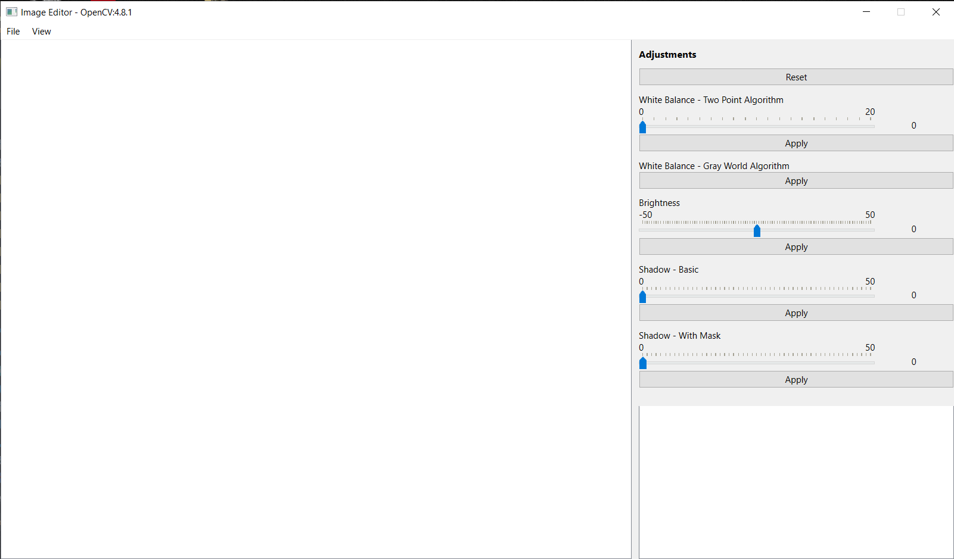

1. ábra: Felhasználói felület az alkalmazás megnyitásakor.

Négy részre lehet bontani a felhasználói felületet; menü, vászon, korrekciók és a histogram.

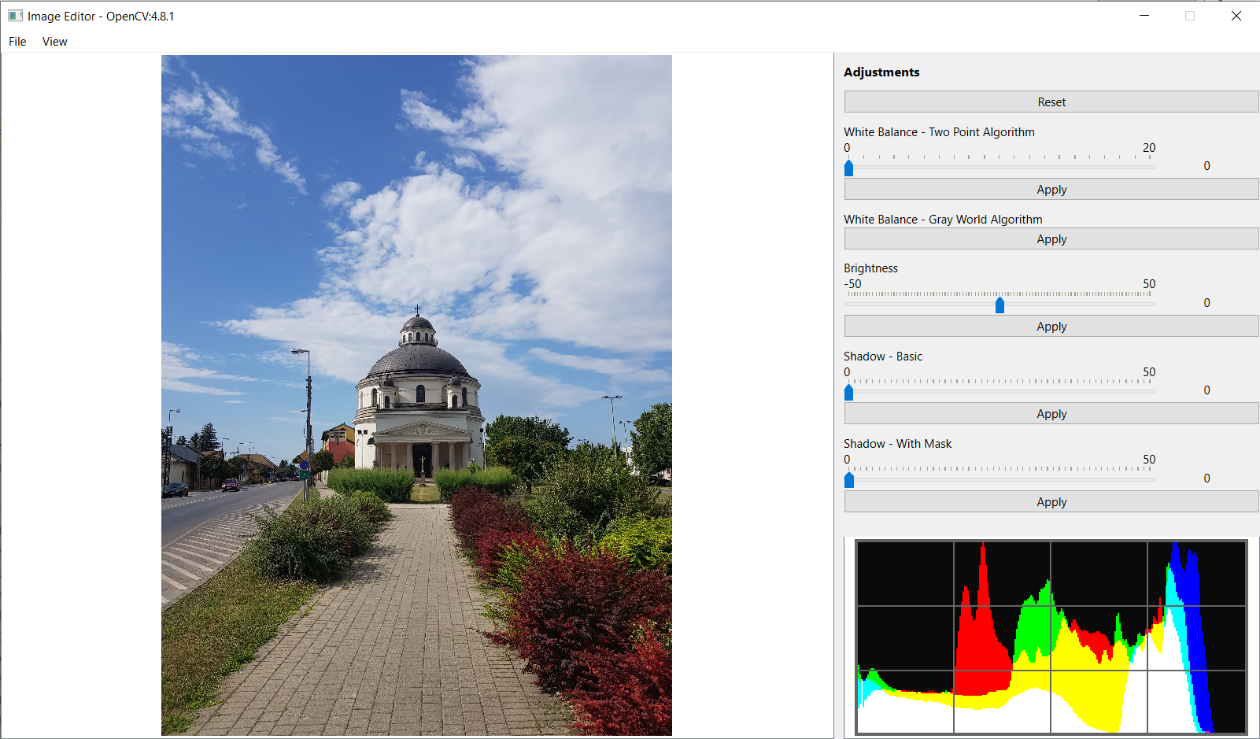

2. ábra: Felhasználói felület egy kép betöltése után.

### Menü

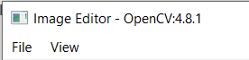

3. ábra: Menü sáv.

A menüben tudunk megnyitni, illetve elmenteni fájlokat a „File” menüpont alatt, illetve itt van opciónk kilépni az alkalmazásból is.

Második menü pont a „View”, itt lehet nagyítani és kicsinyíteni a vászonon megjelenített képet, és ugyanez menüpont alatt tudjuk forgatni és tükrözni a fényképeket.

### Vászon

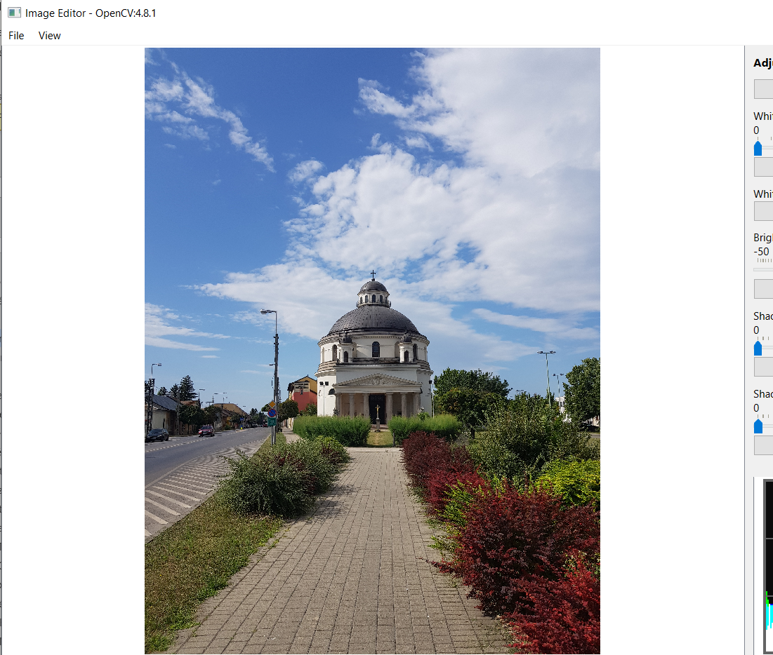

4. ábra: Felhasználói felületen lévő vászon egy kép betöltése után.

Itt jeleníti meg az alkalmazás a sikeresen betöltött fényképeket, és ugyanitt fogjuk látni élőben az alkalmazott korrekciókat. Közvetlen nem lehet interaktálni a vászonnal, csak közvetetten itt láthatjuk a módosításokat.

### Korrekciók

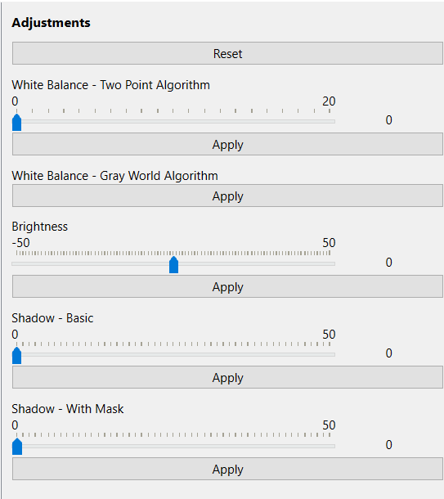

5. ábra: Korrekciók listája.

A program jobb szélének nagy részét a korrekciók foglalják el, itt tudjuk alkalmazni a leglátványosabb funkcióit az alkalmazásnak. Két féle korrekció van, az egyik csak egy gombbal működik, a másik pedig egy csúszkával a gomb mellett, mindkét esetben a gombbal alkalmazzuk az adott módosítást. Fontos említeni, hogy minden korrekciót többször is lehet alkalmazni egymás után, tehát, ha beállítjuk a „Brightness”-t 50-es értékre és alkalmazzuk, akkor utána ismét tudjuk alkalmazni, ilyenkor a program újra lefuttatja az algoritmust a már egyszer szerkesztett képre!

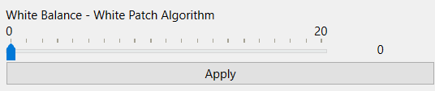

6. ábra: Korrekció csúszkával és gombbal.

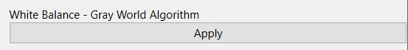

7. ábra: Korrekció gombbal.

### Histogram

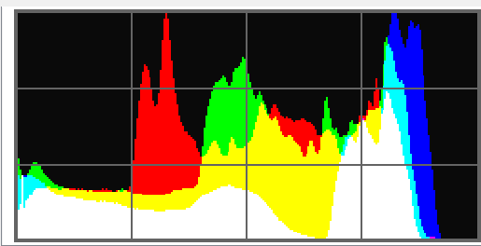

8. ábra: Histogram.

A histogram egy gráf ami a betöltött fénykép RGB színeinek elosztását vizualizálja. Mindegyik pixelnek három értéke van amik sorban a piros, zöld és kék színeik intenzitását reprezentálja 0-tól 255-ig, balról jobbra. Ez a histogram a 0 és 255 értékeket nem mutatja, mert a rá rajzolt rács eltakarja. Ezen a histogramon is tudjuk látni a különböző módosítások hatását alkalmazásuk után, például az árnyékok javításánál, láthatjuk, hogy a bal oldalon lévő alacsony értékek mennyisége csökken, mivel azok a pixelek amik sötétek voltak, most már világosabbak.

## Követelmények

* Processzor: AMD Ryzen 5 4600H with Radeon Graphics 3.00 GHz
* RAM: 16 GB
* Operációs rendszer: Windows 10 64-bit, verzió: 22H2, OS Build: 19045.3803
* Monitor: 1920 x 1080
* OpenCV verzió: 4.8.1
* Qt verzió: 6.2.4

## Alkalmazás futtatása

Futtatáshoz egy *64-bit*-es *Windows 10* operációs rendszerre, és egy *1920x1080* felbontású monitorra lesz szükségünk legalább.

A „*release_windows.zip”* tömörített állományban van minden fájl amire szükség van az alkalmazás futtatásához. Bontsuk ki egy mappába, és ne változtassunk a mappa szerkezeten, illetve a fájlok helyén. Ezek után el tudjuk indítani az alkalmazást *„image_editor.exe”* futtatásával.

## Funkciók

Ebben a fejezetben bemutatásra kerül a program használata egy átlagos felhasználó számára.

A felhasználó a fejezet végére az alkalmazás minden funkcióját képes lesz használni.

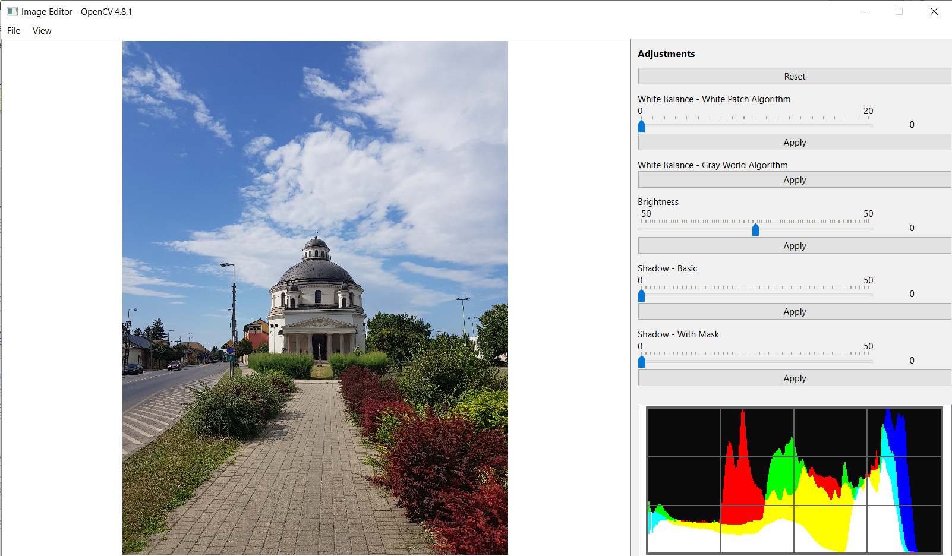

9. ábra: Kép az esztergomi Szent Anna plébániáról, az alkalmazásban megnyitva.

A 9. ábra egy teszt kép amin demonstrálni fogjuk a program néhány funkcióját. A kép egy Samsung Galaxy S8+ telefonnal készült és 3024x4032 felbontással rendelkezik.

### Fájl beolvasás

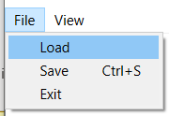

10. ábra: Fájl betöltés opció a "File" menüpont alatt.

Miután rákattintottunk a fájl betöltésre, az alkalmazás megnyit egy fájl választó ablakot. Egyszerre csak egy képet tudunk kiválasztani és betölteni, és csak négy féle kiterjesztés elfogadott: JPG, JPEG, PNG és BMP.

A beolvasott fájlok kiterjesztése lehetőleg csupa kisbetűvel legyen! Például „.JPG” helyett „.jpg”, illetve „.jpeg” helyett „.jpg”-et használjunk.

Ha be van töltve egy kép, és egy új képet akarunk megnyitni szerkesztésre, akkor az alkalmazás figyelmeztetni fog, hogy a jelenlegi kép el fog veszni, ha nem mentjük azt el. Ez azért van, hogy egyszerre csak egy képet tudjunk szerkeszteni, és bíztassuk a felhasználót a folyamatos mentésre.

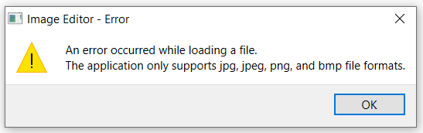

11. ábra: Párbeszéd panel egy betöltés során fellépett hibáról.

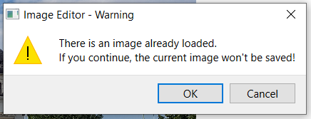

12. ábra: Párbeszéd panel betöltés előtti figyelmeztetésről.

### Fájl mentése

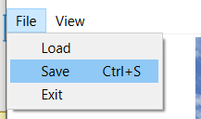

13. ábra: Mentés opció a "File" menüpont alatt.

Mentés során is négy kiterjesztés közül választhatunk: JPG, JPEG, PNG és BMP. Szükséges egy valós fájl utvonalat megadni, különben sikertelen lesz a mentés.

Menteni vagy a menüből, vagy a következő billentyűkombinációval tudunk: „*Ctrl + S*”.

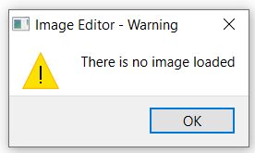

14. ábra: Párbeszéd panel egy mentés közbeni figyelmeztetésről.

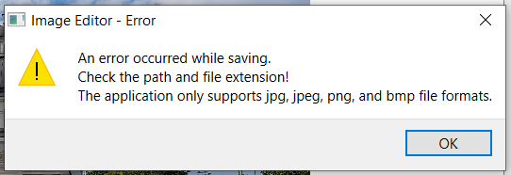

ábra 15. ábra: Párbeszéd panel egy mentési hibáról.

### Konvertálás

Ez a funkció nem feltétlen intuitív az átlag felhasználónak. Az alkalmazás segítségével lehetőségünk van a program által kezelt fájl típusok közötti konvertálásra, például egy JPG képet be tudunk olvasni, és el tudjuk menteni PNG, vagy akár BMP formátumba is.

### Kilépés

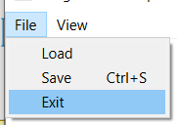

16. ábra: Kilépés opció a "File" menüpont alatt.

Kilépéskor nem mentődik el az éppen szerkesztett képünk, erre figyelmeztet a program is. Ajánlott menteni az alkalmazás bezárása előtt.

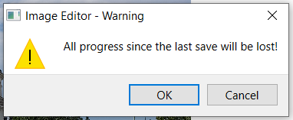

17. ábra: Figyelmeztetés kilépéskor.

### Nagyítás és kicsinyítés

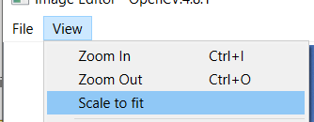

18. ábra: "View" menüpont alatti opciók nagyításra és kicsinyítésre.

Minden kép megnyitásakor az alkalmazás nagyítja vagy kicsinyíti a képet, hogy az elférjen a vászonon. Ez nem befolyásolja a tényleges képfájl felbontását, csak a szerkesztést segíti elő.

A vászonon megjelenített képeken nem feltétlenül látunk minden részletet, ezért van opciónk nagyítani, hogy jobban lássuk a módosítások hatását. Ugyanekkor ha a szerkeszt fénykép túlságosan ki van nyújtva megnyitás után, akkor kicsinyíthessük, hogy reális rálátásunk legyen a képre. Nagyítás során csúszkákkal tudunk navigálni a képen.

A „View” menü pont alatt tudunk nagyítani, kicsinyíteni, illetve a képet a vászon méreteihez igazítani. Különböző billentyű kombinációk is elérhetőek; nagyításhoz „Ctrl + I”, kicsinyítéshez pedig „Ctrl + O”.

Minden módosítás után a nagyítás és kicsinyítés mértékét megtartja az alkalmazás. Ha éppen nagyítva vagyunk, akkor a fókusz átkerül a kép bal felső sarkába, azaz alap helyzetbe kerül a függőleges és vízszintes csúszka. Ellenkező esetben a kicsinyített kép ugyanúgy a vászon közepén marad.

### Tükrözés

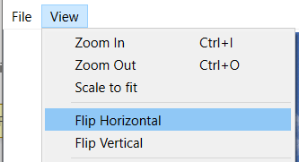

19. ábra: "View" menüpont alatti tükrözési opciók ("Flip Horizontal" és "Flip Vertical").

Kétféle tükrözés van implementálva, mind a kettőt a „View” menüpont alatt lehet elérni, ezek a horizontális és vertikális tükrözések.

### Forgatás

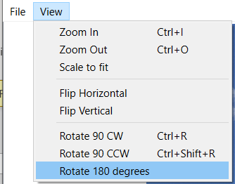

20. ábra: Három opció forgatásra a "View" menüpont alatt.

Három lehetőségünk van forgatásra, 90 fokban jobbra óra járásával megegyező és ellenkező irányba, illetven 180 fokban. Minden forgatás után az alkalmazás a vászon méretéhez igazítja a megjelenített képet.

Billentyű kombinációnk van a 90 fokos forgatásokra; „Ctrl+R” az óra járásaval megegyező irányba, és „Ctrl+Shift+R” az ellenkező irányba.

### Fehéregyensúly

A fehéregyensúllyal tudjuk korrigálni a képek színhőmérsékletét, hogy közel színhelyes képeket kapjunk. Ennek a korrekciónak az a célja, hogy a fényforrások minél közelebb legyenek a tökéletes fehér színhez. Azonban erre rengetek módszer van, és ez a képszerkesztő alkalmazás csak két módszert használ amik vitathatóan a legnépszerűbb algoritmusok. Minden algoritmusnak van előnye és hátránya, van amelyik jobban teljesít kültéri felhős képeknél, miközben a másik színhelyesebb képet alkot beltéri protré fotózásoknál. Az, hogy egy képhez melyik a megfelelő algoritmus elég szubjektív és van benne egy művészi szabadság is. Lehet, hogy egy fotós szignatúrája, hogy olyan képeket készít melyek úgymond hideg érzetet keltenek úgy, hogy a kék szín dominál a képeiben, ugyanekkor ha valaki egy melegebb éghajlatot szeretne illusztrálni, akkor sárgább, „melegebb” színhőmérséklet felé hajlik.

Az alkalmazás teljes szabadságot ad a felhasználónak. Demonstrálni fogjuk mind a két algoritmust a 9. ábra segítségével.

#### „White Patch” Algoritmus

A módszer célja az, hogy normalizálja a fénykép minden szín csatornáját egy ahhoz specifikus értékhez. Minden csatornán megkeresi a legfényesebb pontot (ez lesz az úgynevezett „white patch”), és azt csökkenti egy megadott értékkel amit a felhasználó a csúszkával szabályoz. Az értékek amik meghaladják az új „felső határt” át lesznek írva erre az új értékre, és ezek után a csatorna normalizálva lesz az alap intervallumon. A normalizálás miatt láthatjuk az úgymond „réseket” a histogramon.

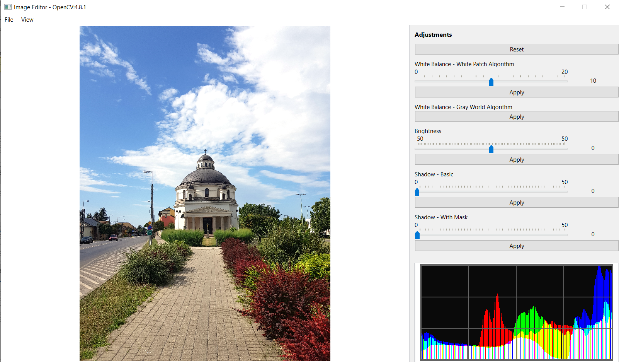

21. ábra: "White Patch" fehéregyensúly algoritmus alkalmazva 10-es értékkel a teszt képre.

A 21. ábra segítségével láthatjuk, hogy minden világosabbnak érződik, a szürkés felhőkből fehérek lettek és a növények színei is vitathatóan szebbek lettek. Szabadtéri képekhez hasznos lehet ez az algoritmus attól függetlenül, hogy a kék szín dominál a képen (histogramon tisztán látható).

#### „Gray World” Algoritmus

A „Gray World” algoritmus feltételezi, hogy a csatornák átlagos értéke hasonló egymáshoz, tehát „szürke” az átlag, ezért is hívják „Gray World Assumption”-nek is ezt az algoritmus ami magyarul „szürke világfeltevés”-re fordíthatunk. Ha mind a három érték megegyezik akkor ezt a feltevést a kép teljesíti és nem fogunk változást tapasztalni. Amikor nem teljesíti ezt a feltételt a fénykép, akkor a piros és kék csatorna módosítva lesz, hogy közelítsen a zöld csatorna értékeihez.

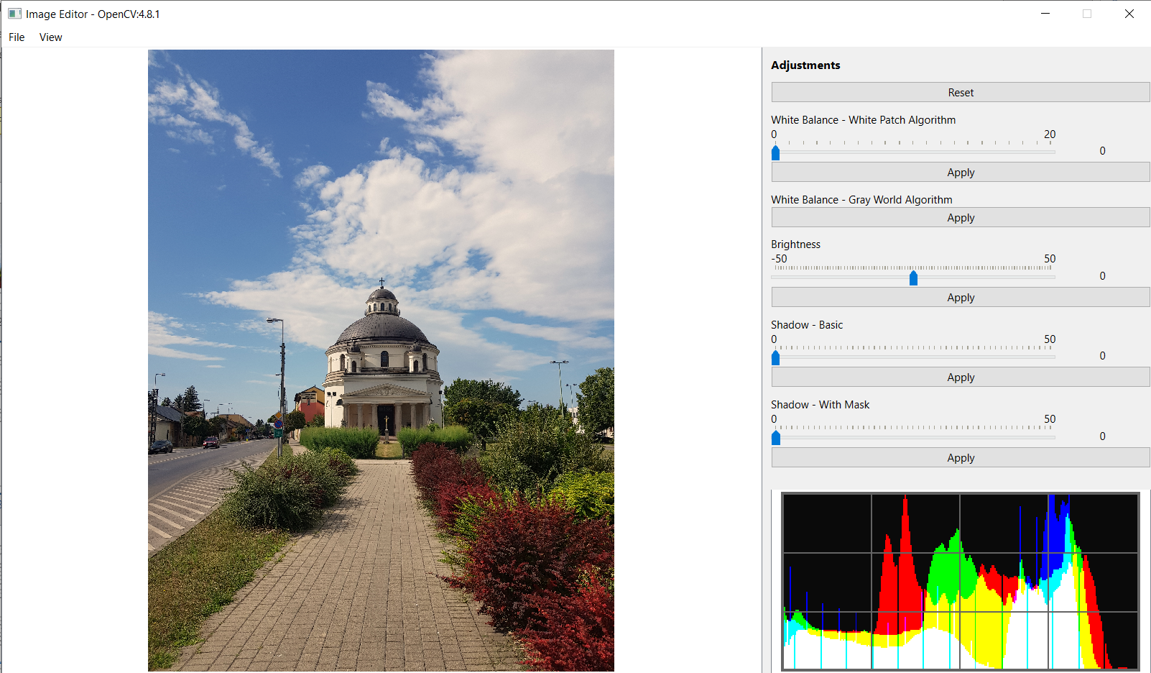

22. ábra: "Gray World" fehéregyensúly algoritmus alkalmazva a teszt képre.

Ezt az algoritmus akkor érdemes használni, ha a histogramon látjuk, hogy nagyjából minden szín egynlő eloszlásban van, és egyik sem feltétlen dominál a képen. Amikor egy szín dominál, vagy amikor a csatornák átlag értéke nagyban eltérnek egymástól, akkor nem érdemes használni ezt a módszert, mert nem lesz színhelyes az eredmény, mint ahogy az a teszt képen is láthatjuk a 22. ábra segítségével.

### Világosság

A világosságot javító korrekció működése viszonylag egyszerű. Ennek segítségével minden pixelt tudunk módosítani a képen, hogy fényesebb, vagy sötétebb legyen. Ez akkor segíthet, ha például egy kép „kiégett”, ami azt jelenti, hogy a fehér szín dominál annak köszönhetően, hogy minden „túl” világos, vagy amikor egy éjszakai képet szeretnénk világosabbá tenni.

Mivel ez a módszer minden pixelt módosít, ezért az árnyékokra is kihatással van, de elsősorban nem ezt a korrekciót ajánlott használni az árnyékok javítására. Ellenkező esetben, ha az árnyékok túl világosak / részletesek, akkor itt azokat is le tudjuk venni.

### Árnyékok javítása

Az árnyékok javítása egy elég fontos opció minden fotósnak, főleg az amatőr kezdőknek. Sokszor találhatjuk magunkat abban a pozícióban, hogy a kameránkkal, hogy a képünk világos részei az elvárásainknak megfelelnek, viszont az árnyékok részletei elvesznek. Ilyenkor alkalmazandó az árnyékok javítása, amikor nem akarjuk a kép világos részét módosítani, hanem csak a sötétebb területeket javítani.

Azon kívűl, hogy mind a két módszer az árnyékokkal foglalkozik, van még egy fontos közös tulajdonságuk. Mind a kettőnek van egy statikus küszöb értéke, aminél sötétebb pixeleket árnyéknak tekint.

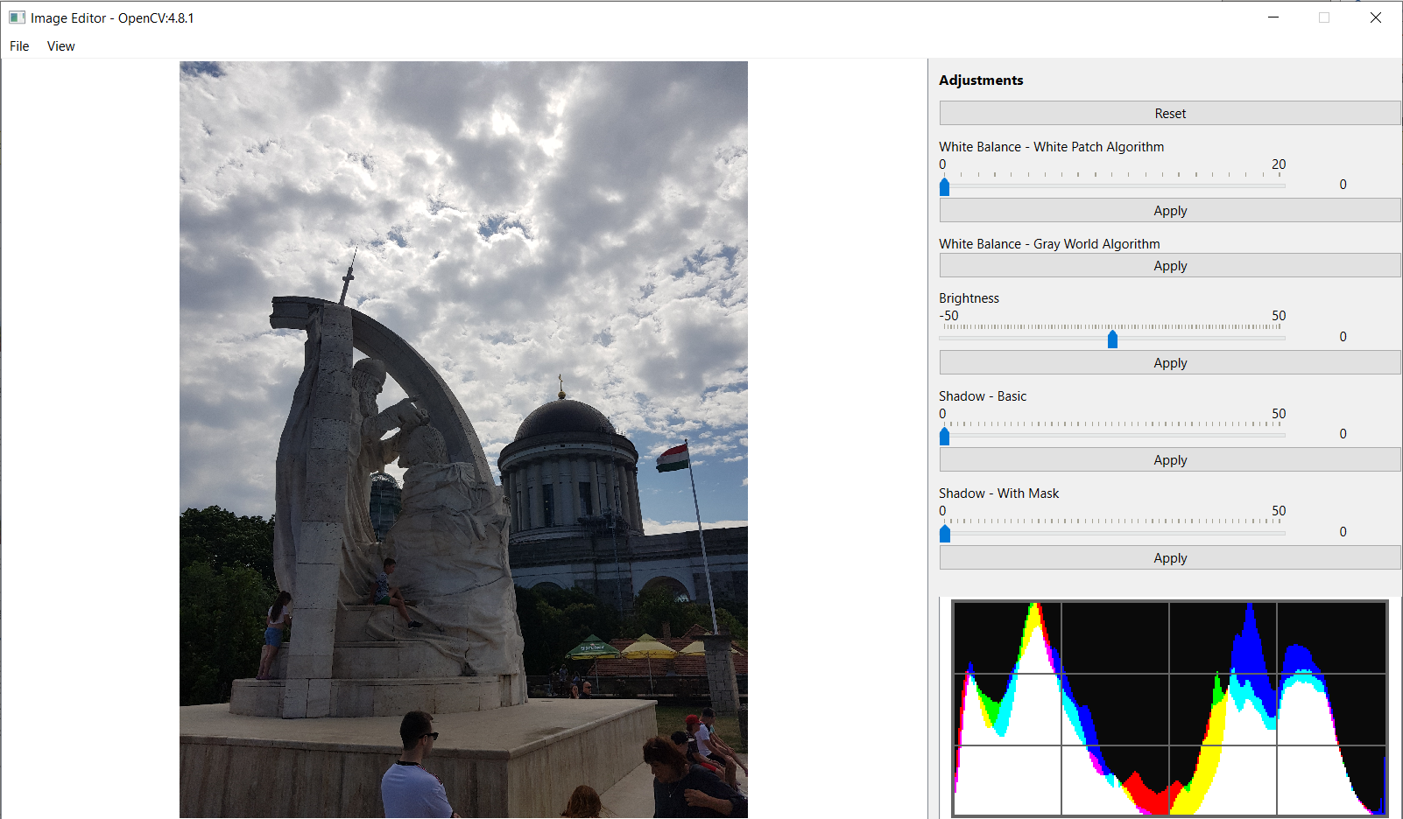

23. ábra: Az esztergomi Szent István megkoronázása-szobor felhős időben.

Demonstrálásra egy felhős időben készült képet fogunk használni (23. ábra), hogy jobban tudjuk demonstrálni az árnyék javító korrekciókat. A histogram segítségével láthatjuk, hogy elég sok sötét pixel van, mert a histogram bal harmada elég dús értékekkel rendelkezik.

#### Egyszerű módszer

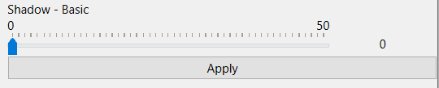

24. ábra: Egyszerű árnyék javító módszer csúszkája és gombja.

Az egyszerű módszer, minden a küszöb értéknél sötétebb pixelt ugyanazzal a fix értékkel növeli. Ezt tudjuk szabályozni a csúszkával.

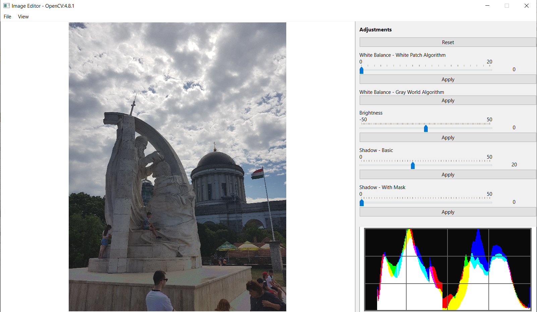

25. ábra: Egyszerű árnyék javító módszer alkalmazva 20-as értékkel.

Láthatjuk, hogy a kép néhány része elszíneződik ilyen kis értéknél is, nagyjából azok a színek amik a histogram második oszlopában vannak, ez az egyik hátránya annak, hogy egy statikus értékkel növelünk minden küszöb alatti értéket.

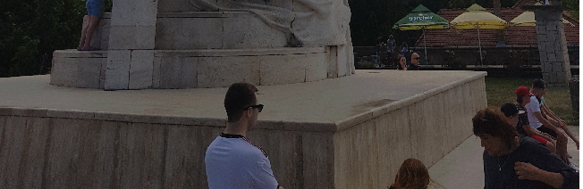

26. ábra: Az árnyékok egyszerű javítása 8-as értékkel.

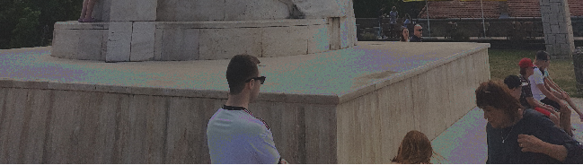

27. ábra: Az árnyékok egyszerű javítása 30-as értékkel.

Ahogy láthatjuk a 26. ábra és 27. ábra segítségével, a korrekció moderált használatával elszíneződés nélkül is elfogadható eredményt tudunk elérni.

#### Maszk módszer

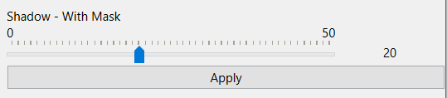

ábra 28. ábra: Maszk árnyékjavító módszer csúszkája és gombja.

Az egyszerű módszerrel ellentétben itt dinamikusan növeljük az árnyékok értékét egy maszk segítségével. A maszkot a kép fekete fehér verziójából hozzuk létre, úgy hogy minden küszöb feletti értéket eltörlünk. Ezek után invertáljuk a mátrixot és azt kombináljuk az eredeti képpel, így a sötétebb részek értékét növeljük a legtöbbet, míg a küszöbhöz közeli értékeket kevésbé. A maszknak köszönhetően ez a módszer nem okoz elszíneződést magasabb értékeknél sem.

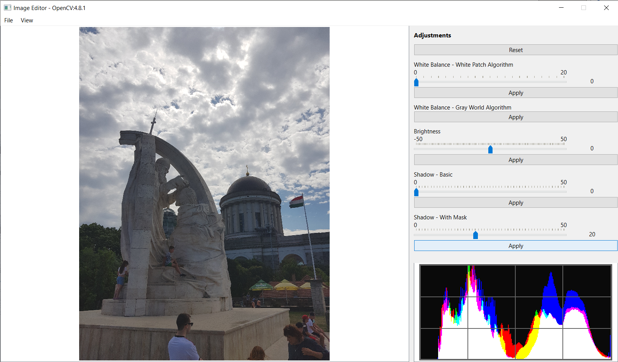

29. ábra: Maszk árnyék javítás alkalmazva 20-as értékkel.

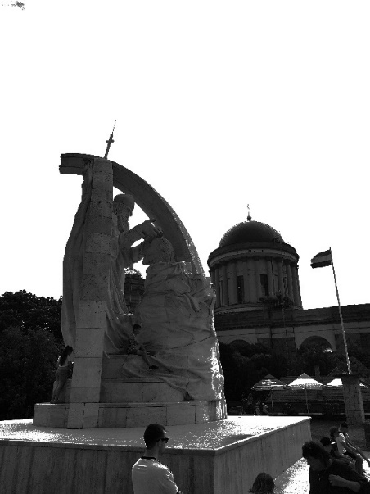

30. ábra: A teszt képből készült maszk árnyék javításhoz.

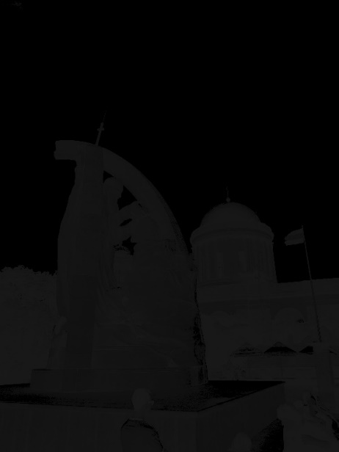

31. ábra: Teszt képből készül maszk invertálva.

A **Error! Reference source not found.** és **Error! Reference source not found.** segítségével láthatjuk az árnyékok javítása közötti lépéseket.

### Módosítások Visszaállítása

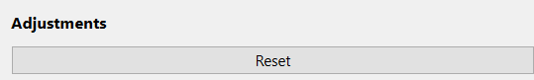

32. ábra: Visszaállítás gombja.

A korrekciók listájának legtetején található a visszaállításhoz tartozó gombot. Segítségével vissza állíthatjuk az eredeti kép állapotát. Minden módosítás el fog veszni, ezért egy mentés ajánlott mielőtt megnyomjuk ezt a gombot. Az alkalmazás nem figyelmeztet rá, hogy elveszhetnek az eddigi módosításaink, ezért a felhasználónak erre magának kell figyelnie.

# Fejlesztői dokumentáció

Ebben a fejezetben a fejlesztői környezet kialakítása, felépítése és a program működése, tesztelése kerül kifejtésre. Megnézhetjük, hogy a program hogyan épül fel, milyen algoritmusokkal manipuláljuk a képeket és végül, hogy hogyan van tesztelve az alkalmazás.

## Qt, OpenCV: A fejlesztői környezet

A programot Qt 6.2.4-ben készítettem, Windows operációs rendszeren, C++ nyelven. A Qt egy olyan framework aminek a segítségével könnyen lehet cross-platform alkalmazásokat készíteni akár egy kódbázissal. Emellett a képek tárolását és módosítását az OpenCV könyvtárral oldottam meg. Az OpenCV egy olyan külső, nyílt forráskódú könyvtár amit alap képmanipulálástól kezdve arcfelismerő programok fejlesztéséig használnak, ez a könyvtár hatalmas potenciált ad az alkalmazásnak továbbfejlesztési szempontokból.

A felhasznált algoritmusok és tárolók Qt és OpenCV könyvtárakból származnak, ahol lehetőség volt rá. Az architektúrában felosztottam, hogy a nézet réteg ne függjön az OpenCV-től, ezért ott a Qt könyvtár elemeit használtam a képek megjelenítésére, míg a modell az OpenCV segítségével tárolja és módosítja a képeket.

## Fejlesztői környezet létrehozása

Ez a fejezet egy irányvonalat ad, hogy hogyan kell létrehozni a fejlesztői környezetet. A fejlesztő felelőssége, hogy követi ezt az ajánlott utat vagy egy saját módszert alkalmaz.

### Telepítsük a Qt-t

Qt verzió: 6.2.4 MinGW (64-bit)

Qt creator verzió: 9.0.2

MinGW verzió: 11.2.0 64-bit

### Telepítsük a Cmake-et

Cmake verzió: 3.27.6

Telepítés közben adjuk hozzá a Windows PATH-hez, és az alapértelmezett helyre telepítsük aminek „C:\Program Files\CMake” kellene, hogy legyen.

### MinGW hozzáadása PATH-hez

Adjuk hozzá a Qt által telepített minGW-t a Windows PATH-hez. Elérési útvonala „C:\Qt\Tools\ mingw1120_64\bin” feltéve, hogy Qt-t C meghajtóra telepítettük és 11.2.0.-ás minGW-t használunk.

### OpenCV forráskód letöltése

OpenCV verzió: 4.8.1

Az OpenCV hivatalos github oldaláról le lehet tölteni egy futtatható exe ként, ami kicsomagolja a forráskódot nekünk, vagy egy zip fájlt ami tartalmazza ugyanazt.

OpenCV forráskódjának elérési útvonala legyen: „C:/dev_libs/opencv/sources”

### OpenCV compiling

Nyissuk meg Cmake-et aminek az elérési útvonala „C:\Program Files\CMake\bin\cmake-gui.exe”. Itt meg kell adni, hogy hol van az OpenCV forráskódja, ami „C:/dev_libs/opencv/sources” kell legyen nekünk, és a cél elérési útvonal ahova build-elni fogja pedig „C:/dev_libs/opencv-build” kell hogy legyen. Ez az elérési útvonal fontos mert a Qt projekt innen fogja elérni a szükséges dll fájlokat.

Cmake használata közben többször is rá kell kattintanunk a „Configure” gombra, hogy megjelenjen néhány opció ami eddig nem volt látható, ezért ha valamelyik opció nem látható ami ebben a listában van megnyitva, akkor próbáljuk konfigurálni.

Ezek után kattintsunk a „Configure” gombra.

1. Generátor ehhez a projekthez: MinGW Makefiles
2. Fordító C: „C:\Qt\Tools\mingw1120_64\bin\gcc.exe”
3. Fordító C++: „C:\Qt\Tools\mingw1120_64\bin\g++.exet”
4. Kattintsunk a „Finish”-re.

Ezek után:

1. Jelöljük be a „WITH_QT” opciót.
2. Jelöljük be a „WITH_OPENGL” opciót.
3. Állítsuk „Qt6_DIR” -t „C:/Qt/6.2.4/mingw_64/lib/cmake/Qt6” -re.
4. Ne legyen bejelölve a „ENABLE_PRECOMPILED_HEADERS”
5. Kattintsunk a „Configure”-re megint.
6. Állítsuk „QT_QMAKE_EXECUTABLE” -t „C:/Qt/6.2.4/mingw_64/bin/qmake.exe” -re.
7. Állítsuk „Qt6Concurrent_DIR” -t „C:/Qt/6.2.4/mingw_64/lib/cmake/Qt6Concurrent” -re.
8. Állítsuk „Qt6Core_DIR” -t „C:/Qt/6.2.4/mingw_64/lib/cmake/Qt6Core” -re.
9. Állítsuk „Qt6Gui_DIR” -t „C:/Qt/6.2.4/mingw_64/lib/cmake/Qt6Gui” -re.
10. Állítsuk „Qt6Test_DIR” -t „C:/Qt/6.2.4/mingw_64/lib/cmake/Qt6Test” -re.
11. Állítsuk „Qt6Widgets_DIR” -t „C:/Qt/6.2.4/mingw_64/lib/cmake/Qt6Widgets” -re.
12. Állítsuk „Qt6OpenGL_DIR” -t „C:/Qt/6.2.4/mingw_64/lib/cmake/Qt6OpenGL” -re.
13. Állítsuk „CMAKE_BUILD_TYPE” -ot „Release” -re.
14. Állítsuk „OPENCV_VS_VERSIONINFO_SKIP” -t „1” -re.
15. Kattintsunk a „Configure”-re újra.

Ha látunk még Qt6-hoz tartozó hiányzó elérési útvonalakat akkor kitölthetjük.

Ezt a útmutatót a Qt wiki-jén lévő elavult útmutató[1] alapján készítettem egyénire szabott elérési útvonalakkal és verziókkal. A fejlesztőnek ajánlott ebben a dokumentációban bemutatott módon létrehoznia a fejlesztői környezetet, de ha esetleg más módon hozza létre, akkor az OpenCV elérési útvonalát szükséges megtartania, mert a Qt projekt „C:\dev_libs\opencv-build\bin\” elérési útvonalban fogja keresni a szükséges dll fájlokat.

## Képek tárolása

A képek beolvasása, tárolása és módosítása az OpenCV könyvtárral van megoldva. Az OpenCV alapvető képek tárolására szolgáló konténere a mátrix (Mat[2]), ennek a konténernek az egyik előnye, hogy nem kell manuálisan memóriát foglalni és felszabadítani, amikor már nincs rá szükségünk. OpenCV-ben képek beolvasásánál meg lehet adni, hogy milyen típusúak legyenek a mátrixunk elemei, többek között egy, három és négy csatornás is lehet. A program három csatornás formátumban tárol el minden képet, ahol minden csatorna egy szín intenzitásáért felelős az adott pixelben. Alap esetben a könyvtár BGR szín reprezentációt használ (Kék, Zöld, Piros) ebben a sorrenben, ellentétben a megszokott RGB-től.

## Kép manipuláló algoritmusok

Az alkalmazás fejlesztése során minden manipulálás az OpenCV könyvtár metódusaival történt.

## Model-View: a program felépítése

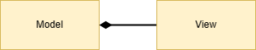

33. ábra: Architektúra.

A program két rétegből áll, modell és nézet, ezt illusztrálja a 33. ábra. Mivel ez egy esemény vezérelt alkalmazás, ezért a rétegek közötti kommunikáció a Qt framework segítségével SIGNAL és SLOT-okkal van megoldva. Amikor meghívunk egy olyan függvényt a modell rétegből, aminek várjuk a végeredményét, akkor azt egy SIGNAL-lal fogja nekünk jelezni. Ugyanígy, ha valami hibát vesz észre a modell, akkor azt is SIGNAL-al fogja jelezni a nézetnek.

A modell felel az üzleti logikáért, fájl kezelésért és minden képpel való szerkesztésért.

A nézet réteg felel a felhasználóval való kommunikációért.

## Rétegek közötti kommunikáció

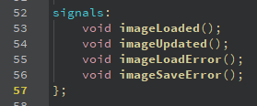

34. ábra: A modell rétegbeli négy SIGNAL az "ImageModel.h" fájlban.

A modell négy féle SIGNAL-lal rendelkezik, ezeket az ImageModel osztályban találhatjuk meg.

A négy SIGNAL: *imageLoaded()*, *imageUpdated()*, *imageLoadError()* és *imageSaveError()*.

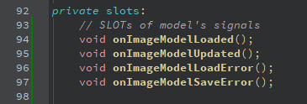

35. ábra: Nézet réteg "ImageView.h" fájlban lévő SLOT-jai.

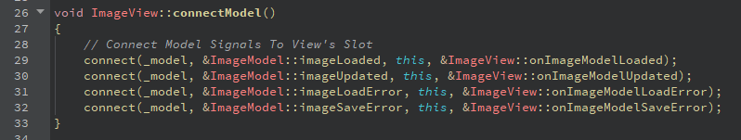

36. ábra: Nézet réteg "ImageView" osztályon belüli "connectModel()" metódusa.

A nézet rétegnek szükséges összekötnie ezeket a SIGNAL-okat úgynevezett SLOT-okkal (35. ábra), amiket az *ImageView* osztály *connectModel()* metódusa valósít meg (36. ábra).

### imageLoaded()

Ez a SIGNAL egy esetben fordulhat elő, mégpedig akkor, amikor sikeresen betöltött a modell egy képfájlt. Pontosabban a modell *loadImage(QString path)* publikus metódusban történik ez.

A nézet hozzá rendelt SLOT-ja az onImageModelLoaded() metódus lesz, itt inicializálja a nézet a betöltött képet a vászonra, illetve a képről készült histogramot is. A betöltés folyamatáról a *View réteg* fejezetben részletesebben olvashat.

### imageUpdated()

Ezt a SIGNAL-t használja az alkalmazás a leggyakrabban. Minden a képpel történő módosítás végrehajtása után a nézet rétegnek meg kell jelenítenie az „új” képet.

A modellben csak azok a publikus metódusok fognak létrehozni imageUpdated() SIGNAL-t, melyek az „edit” kulcsszóval kezdődnek. Például *editRotate()*, *editReset()* és *editWhiteBalanceGW()*.

A nézet az *onImageModelLoaded()* -hoz hasonlóan az *onImageModelUpdated()* metódusban kezeli a módosított kép megjelenítését.

### imageLoadError()

A betöltés során fellépő hibákat a felhasználónak ezzel a SIGNAL segítségével jelezzük. Csak a modell publikus *loadImage(QString path)* metódusa hozhatja létre, és általában az elérési útvonallal vagy a fájllal lévő problémákat jelzi.

A nézet amikor megkapja ezt a SIGNAL-t, akkor egy párbeszéd panel segítségével közli a felhasználóval a hibát. Ezek után a felhasználó újra próbálkozhat, ha szeretne. Ezt a nézet *onImageModelLoadError()* SLOT-ja kezeli.

### imageSaveError()

Ez a SIGNAL akkor kerül létrehozásra, amikor mentés során talált hibát a modell. Ezt csak a publikus *saveImage(QString path)* metódus hozhatja létre, ha problémát talált a mentéshez szükséges elérési úttal, fájlnével, vagy fájl kiterjesztéssel.

A nézet az *onImageModelSaveError()* SLOT-al kapcsolódik erre az értesítésre, és a felhasználónak párbeszéd panel segítségével jelzi az esetleges hibákat.

### Nézet rétegben lévő belső kommunikáció

Az alkalmazás felhasználói felülete számos gombokat, csúszkákat tartalmaz amivel lehet interaktálni, és mivel ez egy esemény vezérelt alkalmazás, ezért minden ilyen interaktálást eseménynek kezelünk. Ezeket a nézet réteg saját magában kezeli belső SIGNAL és SLOT-ok segítségével. Bővebben a *View réteg* fejezetben olvashat erről.

## Model réteg

Még mielőtt a nézet réteggel foglalkoznánk, szükséges ismernünk a modell pontos működését, a fentebb említett kommunikációs forma miatt.

Számos osztályt tartalmaz a modell réteg, de a logikáért az *ImageModel* osztály felel.

Ahol lehetőség van rá, ott az OpenCV és Qt által nyújtott objektumokat használjuk.

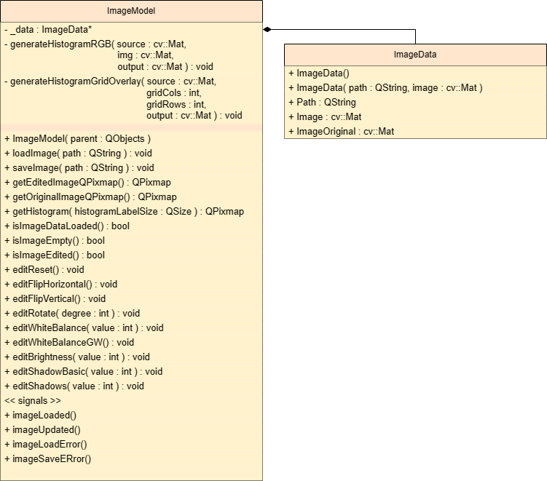

37. ábra: Modell réteg osztálydiagramja.

### Adattárolás: ImageData



38. ábra: ImageData osztálydiagramja.

Ez egy struktúra ként van megvalósítva, mert minden mezője publikus és a konstruktorokon és adattagjain kívül semmit sem tárol. A célja, hogy egyetlen objektumban tudjuk tárolni a kép minden szükséges információját, ami ebben az esetben az elérési útvonala, az eredeti kép és az aktuális, szerkesztés alatt álló kép. Könnyű bővíthetőség egy fontos szempont volt a fejlesztés során, így ha több információt akarunk eltárolni egy képről, akkor azt megtehetjük.

Itt fontos megemlíteni, hogy a képeket az OpenCV mátrix objektumával tároljuk (cv::Mat), így a későbbi módosítások egyszerűen alkalmazhatóak, mivel a könyvtár funkciói erre a típusra vannak fejlesztve. A mátrix osztálynak még olyan előnye van, hogy memória biztonságosan van implementálva, nincs szükség manuális memória allokációra és felszabadításra, mert azt a könyvtár kezeli.

### Fájlkezelés

A fájl olvasást és írást az OpenCV cv::imread és cv::imwrite metódusai kezeleik. Azonban a modellnek kell meggyőződnie arról, hogy ezek a funkciók megfelelően vannak használva, ezért különböző hiba kezelések vannak implementálva.

A modell loadImage és saveImage metódusai biztosítják a fentebb említett OpenCV metódusok biztonságos használát.

#### loadImage( QString path )

Ez a funkció elsősorban validálja az elérési utat és a kiterjesztést, hiszen nem akarunk egy nem létező fájlt, vagy egy txt fájlt beolvasni. Az elfogadott kiterjesztések: jpg, jpeg, png, és bmp. Ezeket a kiterjesztéseket elfogadjuk, ha csupa kisbetűvel vagy csupa nagybetűvel van írva.

Beolvasás során megadjuk az OpenCV-nek, hogy mi három csatornás formátumban akarjuk tárolni a beolvasott képet, attól függetlenül, hogy az a fájl milyen volt eredetileg. Ez azt jelenti, hogy fekete fehér képeket is BGR szín reprezentációval tárolunk, csak mind a három szám ugyanaz lesz. Ennek az az előnye, hogy nem kell később több fajta reprezentációt lekezelni, ugyanakkor a hátránya, hogy tripla annyi adatot fogunk tárolni monokróm képek esetén. Legtöbb esetben a windows is RGB reprezentációval tárolja 24 biten a fekete fehér képeket, mert a mai hardvereknek nem okoz problémát. Ugyanakkor meg kell említeni a négy csatornás képeket is (RGBA), ahol a negyedik csatorna általában az úgynevezett „alpha” csatorna, ami az átláthatóságért felelős, ilyenkor az alpha csatornát elhagyjuk és maradunk a BGR-nél.

OpenCV nem RGB színteret használ, hanem BGR-t, igazából csak a piros és kék értékek vannak felcserélve, ezt akkor kell módosítanunk, amikor a nézet réteg meg akarja jeleníteni a képet.

Amikor hibát találunk, akkor egy imageLoadError() SIGNAL lesz létrehozva.

#### saveImage( QString path )

Ebben a metódusban mentjük el a képeket a megadott elérési útvonalba. Itt is validálás szükséges, mivel a felhasználó meg tud adni olyan fájl kiterjesztést ami esetleg nem támogatott. Ugyanúgy ahogy a loadImage metódusban, itt is csak a jpg, jpeg, png és bmp kiterjesztéseket fogadjuk el.

Amikor egy hibát találunk, azt a modell egy imageSaveError() SIGNAL-al jelzi.

### Korrekciók / Módosítások

A név konvenció fontos szempont volt a fejlesztés során, ezért csak az „edit”-tel kezdődő metódusok módosítják a mátrixot ami a képet tárolja.

Mindegyik metódus egy imageUpdated() SIGNAL-t hoz létre sikeres módosítás után.

#### editReset()

Vissza állítja az eredeti mátrix állapotát, hogy előröl tudjuk kezdeni a szerkesztést.

#### editFlipHorizontal() és editFlipVertical()

Mindkét tengelyen való tükrözéshez implementálva van két metódusban. Az editFlipHorizontal() a vízszintes tengelyen tükrözi a képet, amíg az editFlipVertical a függőleges tengelyen.

#### editRotate( int degree )

Ez a metódus csak három értéket fogad el: 90, -90 és 180. Ezek mind fokban értődőek, és 90 fok az az óra járásával megegyezően forgatja, amíg a -90 fok az óra járásával ellentétesen forgatja.

#### editWhiteBalance( int value )

Ez az úgynevezett „White Patch” algoritmust implementálja. Az algoritmus célja, hogy

TODO!

### Histogram megvalósítása

## View réteg

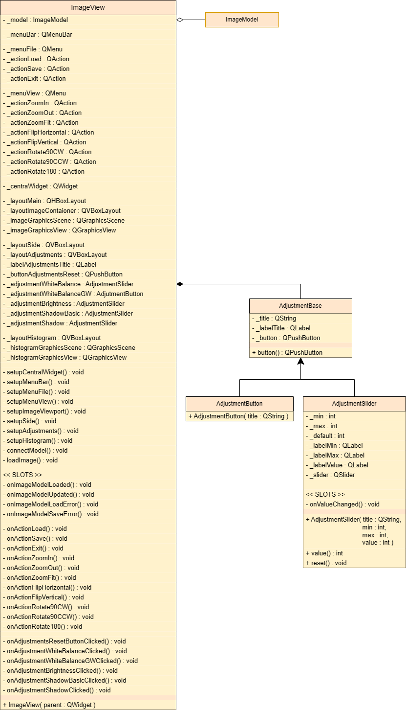

39. ábra: Nézet réteg osztálydiagramja.

TODO!

## Tesztelés

Egy ilyen vizuális alkalmazást nem intuitív tesztelni, ezért két féle tesztet nézünk meg.

Első sorban a Model működését teszteljük UNIT tesztekkel, többek között fájl kezelést, képek tükrözését, forgatását és egyéb funkciók hiba mentes futását. Másod sorban pedig képeket és az azokra alkalmazott manipulálások eredményét fogjuk megnézni a histogram működése mellett.

Összesen 22 UNIT teszt lett létrehozva. Említésre méltó, hogy az adat objektumunk a képet inicializáláskor elmenti kétszer, hogy vissza tudjunk állni az alap képhez, ha a módosítások nem kielégítőek. Ezt a funkcionalitást arra fogjuk használni tesztelés során, hogy össze hasonlíthassuk a szerkesztett képet az eredetihez, amiből le tudjuk vonni következtetés képpen, hogy sikerült-e egy módosítás, vagy sem. A modelnek van egy publikus metódusa ami összehasonlítja az eredetit a szerkesztésre szánt kép objektumával, és ezt a metódus gyakran van használva a tesztelés validálása során.

### UNIT Tesztek

#### Model inicializáció kép nélkül

Model inicializálását teszteljük egy model objektummal amivel nem töltünk be semmilyen képet. A modelnek emiatt nem kell tartalmaznia képet és nem kell, hogy semmilyen SIGNAL-t küldjön.

#### File beolvasás (JPG, PNG és BMP)

Itt is úgymond a model incializálást teszteljük valós fájlokkal, melyekben a támogatott fájl formátumokat olvasunk be. A model ellenőrzi a fájl elérési útvonalát és kiterjesztését, emiatt nem kell, hogy hibát dobjon. A teszt végén csak egy SIGNAL-t kell, hogy összesen küldjön a Model a kép sikeres betöltéséről.

#### Hibás fájl útvonal és hibás fájl kiterjesztés

Ebben a tesztben nem töltünk be valós fájlt, de ez nem befolyásolja a Model működését, hiszen nem a perzisztencia kezeli a hiba elhárítást, hanem a Model. Az első alkalommal egy üres szöveget adtunk meg a fájl elérhetési útvonalának ami miatt egy hiba SIGNAL-t kell fogjuk a Model-től, a második esetben egy valós, azonban rossz kiterjesztéssel rendelkező elérési útvonalat adtunk meg aminek az eredménye ugyanúgy egy hiba SIGNAL lesz.

#### SIGNAL tesztelések

A model négy féle SIGNAL-al rendelkezik; sikeres kép betöltése, sikertelen kép betöltés, sikeres kép módosítás és sikertelen mentés.

Sikeres kép betöltéssel jeleníti meg a nézet réteg a vásznon a képet, sikertelen betöltés esetén ellenőrzi beolvasni kívánt fájl elérési útvonalát és azt jelzi a nézet rétegnek, ha valami probléma történik.

Sikeres módosítás az a SIGNAL amivel a legtöbbször találkozik a nézet, ezért ezt sok másik teszt esetben megfigyeljük.

Sikertelen mentés akkor fordulhat elő, ha a mentési útvonal nem létezik, vagy helytelen a fájl kiterjesztése.

#### Kép nélkül nem lehet képet szerkeszteni

Amikor nincs betöltve egy kép sem, akkor a meghívott publikus kép modosításra használt metódusoknak semmit sem kell tennie, semmilyen SIGNAL-t nem kell létrehoznia.

#### Visszaállítás a kezdő képre

Minden módosítást hatását semlegesíteni tudjuk a képen úgy, hogy vissza állítjuk az eredeti képet.

#### Forgatás

Öt féle teszt van a forgatások ellenörzésére. Három értéket fogad el a modell publikus metódusa ami 90 fokban balra, vagy jobbra, illetve 180 fokban forgatja a képet, ezeket forgatások bármelyikét lehet halmozni egymásra, viszont más értékek nem fogadhatóak el.

#### Komplikáltabb kép manipuláló algoritmusok tesztelése

Világosság, Fehéregyensúly és Árnyékok állítása algoritmikusan nem triviális a tesztelése, ezért itt most csak a metódusok viselkedését vizsgáljuk. Érvénytelen értékek esetében a kép nem változik és a modell nem hoz létre egy SIGNAL-t sem, azonban érvényes értékek mellett a modell módosítja a teszt képet és létrehoz SIGNAL-okat a sikeres műveletek után. Említésre méltó a „Gray World” fehéregyensúlyt módosító metódus, mert ez nem vár értéket, viszont ugyanúgy módosítja az eredeti képet és SIGNAL-t hoz létre, ezt a két dolgot le tudjuk tesztelni.

### Végfelhasználói tesztek – Histogram

A histogram készítése során a program felbontja a képet a három alap csatornára, és azokon a csatornákon megnézi a 0-tól 255-ig terjedő értékek számosságát. Amikor ez mind a három csatornára megtörtént, akkor a gráfra színenként felvisszük ezeket az értékeket a saját színükben. Ahol átfedés van két érték között, ott a színek össze mosódnak, és egy másik szín jelenik meg, például a piros és zöld sárgát fog alkotni, míg mind a három szín egyszerre fehéret. Ebből következik, hogy fekete fehér képeknek a histogramja teljesen fehér lesz.

#### Színes kép

Színes képeket általában RGB szín reprezentációval tárolják, azonban az OpenCV könyvtár BGR-ként reprezentálja a színeket három csatornás képek esetén.

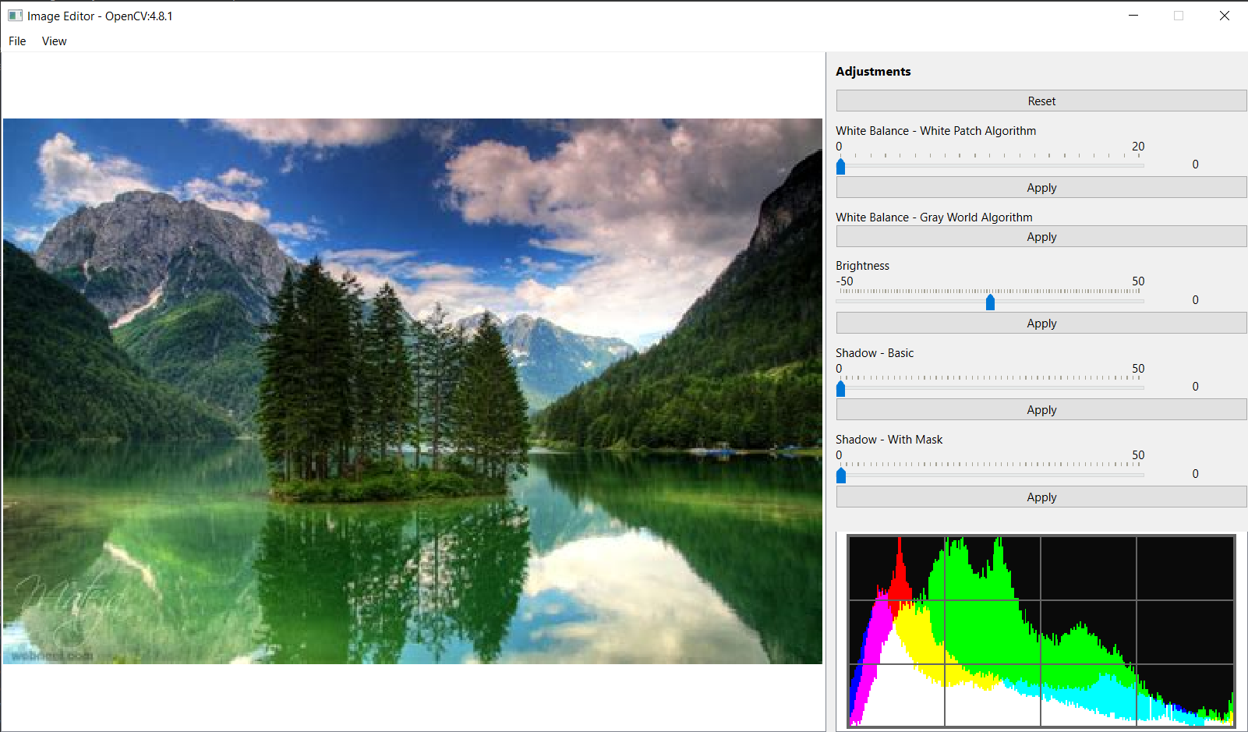

40. ábra: Színes kép az alkalmazásban megnyitva.

A 40. ábra tökéletesen demonstrálja a histogram működését színes képek esetén. Láthatóan dominál a zöld szín a histogramon és ez látszik a fényképen is. A histogramból meg tudjuk mondani, hogy ez a kép viszonylag sötét lehet, mert a színek nagyrésze közelebb van a 0 értékhez, ami a bal oldalt van, és abból is, hogy a fehér (255) közelében alig vannak pixelek.

#### Fekete fehér kép

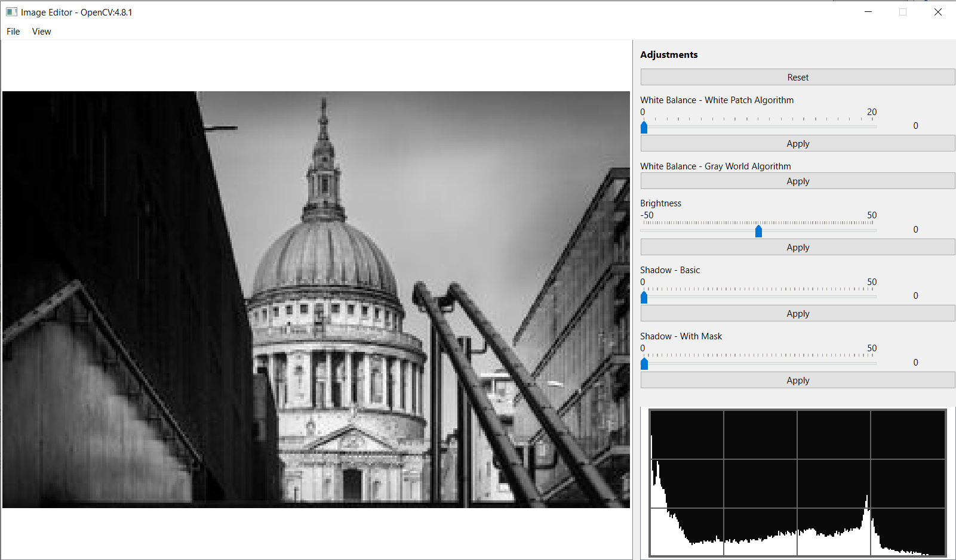

41. ábra: Fekete fehér kép az alkalmazásban megnyitva.

Fekete fehér képek megnyitásakor számíthatunk arra, hogy a histogramon nem fogunk színeket látni, mivel az egész kép fekete és fehér színek közötti árnyalatokból épül fel.

Fekete fehér képeknél a „Gray World” algoritmus nem hasznos, mivel a kép teljesíti a „szürke világfeltevést” automatikusan.

### Végfelhasználói tesztek – Korrekciók

TODO:

# További fejlesztési lehetőségek

A dokumentáció részletesen bemutatja az alkalmazás működését és egy stabil átlátást nyújt egy fejlesztőnek aki szeretné módosítani vagy újítani a projektet.

Rengeteg potenciált látok ebben az alkalmazásban. Többek között az OpenCV kiemelkedő lehetőségeket nyújt új funkciók könnyű implementásában. Adobe Lightroom sokat inspirált az alkalmazás fejlesztése során és azonban a legfontosabb funkciók itt is implementálva vannak, még így is számos funkcionalitást lehetne átvenni.

# Összefoglalás

A dokumentációval bemutattam a képszerkesztő alkalmazásom teljes működését mind felhasználóknak, mind fejlesztőknek. Felhasználók a dokumentáció segítségével akadálymentesen tudják használni tovább a programot bármilyen helyzetben. Fejlesztők pedig részletesen megismerték az szoftrver felépítését az architektúrától kezdve a különböző kép manupláló algoritmusokon keresztül egészen a részletes tesztekig.

A célja az volt ennek a dokumentációnak, hogy megismertesse a felhasználókkal a program minden funkcióját és a fejlesztőknek egy segítő kezet nyújston szükség esetén, ha bővíteni akarnák az alkalmazás funkcionalitását.

# Irodalomjegyzék

1. a

# Melléklet

1. [How to setup Qt and openCV on Windows - Qt Wiki](https://wiki.qt.io/How_to_setup_Qt_and_openCV_on_Windows)
2. [Mat - The Basic Image Container — OpenCV 2.4.13.7 documentation](https://docs.opencv.org/2.4/doc/tutorials/core/mat_the_basic_image_container/mat_the_basic_image_container.html#matthebasicimagecontainer)